# 008_oracle12c中使用EM进行数据库管理

到了oracle12c， em 不需要单独安装，在安装oracle的时候，会按照em。 Em企业管理器需要oracle开发相应的端口。 在oracle11g中EM的默认端口号是 1158.

Oracle 12c 中查看EM 对应的端口号

SQL>SELECT dbms_xdb_config.gethttpport() from dual;

Oracle12c 中设置EM 对应的端口号

SQL> exec dbms_xdb_config.sethttpport(5500);

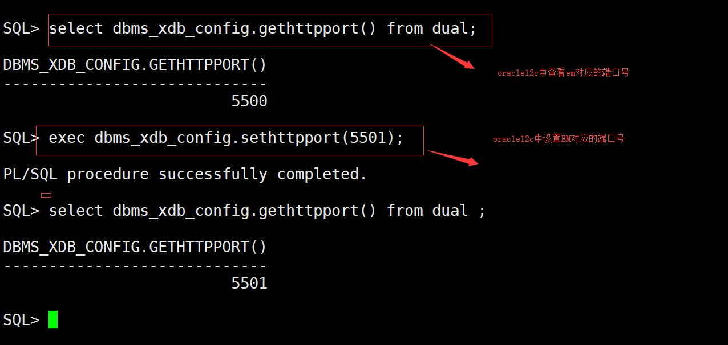

要通过EM访问oracle数据库， 首先要保证oracle数据库的监听器处于监听状态，可以通过lsnrctl status 查看监听器的状态。 如果监听器没有启动，那么肯定无法通过EM 访问oracle 数据库。 同时使用EM的时候，要保证浏览器中已经安装好了 flash ，否则无法正常访问。

在设置好端口号之后，可以在浏览器中，通过正确的访问地址<http://192.168.1.125:5501/em/> 进行访问。

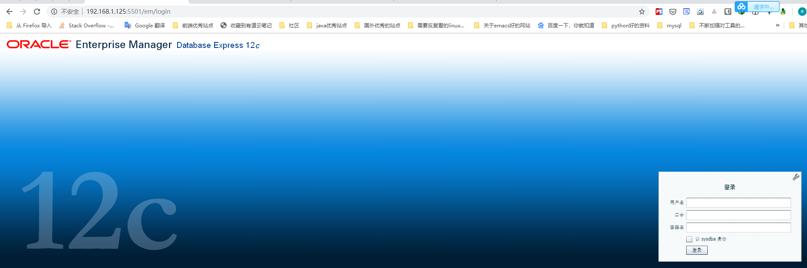

这里需要输入oracle数据库实例对于的用户名： sys 密码： pdbstudy

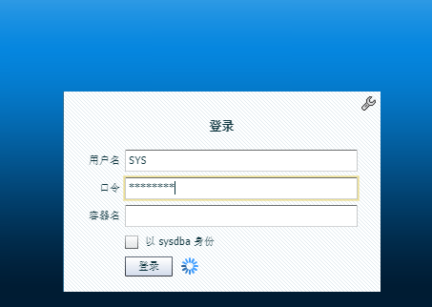 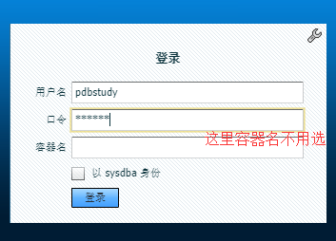

这里的 “以sysdba身份” 需要勾选。如果不勾选的话，没有相关的权限。

以sysdab身份登录之后，页面显示如下

